BỘ GIAO THÔNG VẬN TẢI
TRƯỜNG ĐẠI HỌC CÔNG NGHỆ GTVT



TÀI LIỆU HƯỚNG DẪN SỬ DỤNG THI TRỰC TUYẾN

HÀ NỘI 06 - 2021

MỤC LỤC

I. CHUẨN BỊ KỸ THUẬT 3
II. HƯỚNG DẪN CÀI ĐẶT 3
2.1. Cài đặt phần mềm Microsoft Teams 3
2.2. Đăng nhập sử dụng 3
2.3. Giao diện và một số tính năng chính trong phòng thi trực tuyến 4
III. HƯỚNG DẪN SỬ DỤNG 5
3.1. Tạo phòng thi (dành cho bộ phận Kỹ thuật) 5
3.2. Hướng dẫn tổ chức thi (đối với Giảng viên - CBChT) 6
3.3. Hướng dẫn dự thi (đối với Sinh viên) 10

HƯỚNG DẪN SỬ DỤNG HỆ THỐNG THI TRỰC TUYẾN
CỦA TRƯỜNG ĐẠI HỌC CÔNG NGHỆ GTVT

I. CHUẨN BỊ KỸ THUẬT
Để triển khai thi trực tuyến, mỗi điểm đầu cuối (cho giảng viên hoặc sinh viên) chuẩn bị các thiết bị sau đây:
1. Máy tính (PC/Laptop) hoặc thiết bị di động (Smartphone/Tablet – đối với SV).
2. Mạng Internet (tốc độ tối thiểu 10Mbps trở lên;).
3. Thiết bị ghi hình: Có thể sử dụng webcam của máy tính xách tay hoặc camera riêng.
4. Thiết bị âm thanh:
- Micro: Có thể sử dụng micro của webcam hoặc của máy tính xách tay hoặc sử dụng micro riêng (nếu có).
- Loa: Có thể sử dụng loa máy tính, loa ngoài cắm dây, không dây qua Bluetooth hoặc các loa hội trường (nếu có sẵn) kết nối với máy tính.

II. HƯỚNG DẪN CÀI ĐẶT

2.1. Cài đặt phần mềm Microsoft Teams
2.1.1. Cài đặt trên máy tính
Để sử dụng được phòng họp ảo trên hệ thống máy tính, cần phải cài đặt ứng dụng Microsoft Teams (MS-Teams):
Link download: https://www.microsoft.com/vi-vn/microsoft-teams/download-app
2.1.2. Cài đặt trên điện thoại (Smartphone/Tablet)
a. Đối với hệ sinh thái iOS (iPhone/iPad):
- Vào Apple Store trên điện thoại, sau đó tìm kiếm “Microsoft Teams”.
b. Đối với hệ sinh thái Android:
- Vào Google Play trên điện thoại, sau đó tìm kiếm “Microsoft Teams”

2.2. Đăng nhập sử dụng
Để đăng nhập vào phòng họp trên máy tính có 2 cách:
2.2.1. Cách 1: Sử dụng MS-Teams trên trình duyệt web
Bước 1: Truy cập địa chỉ sau:  https://www.microsoft.com/vi-vn/microsoft-teams/log-in | 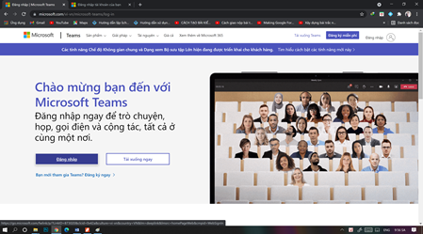
Bước 2: Đăng nhập với thông tin tài khoản được cung cấp  https://utt.edu.vn/cntttv/danh-sach-tai-khoan-ms-teams-dot-bo-sung-thang-6-2021/ | 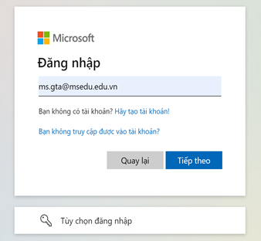
Bước 3: Sau khi đăng nhập, MS-Teams có khuyến cáo ưu tiên sử dụng App MS-Teams, người dùng lựa chọn “Sử dụng ứng dụng web để thay thế” để sử dụng MS-Teams trên Web | 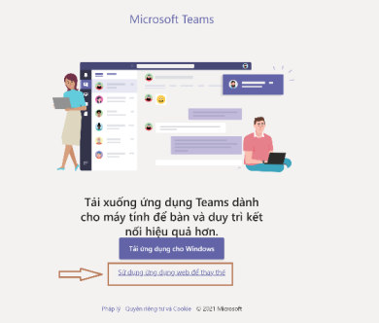
2.2.2. Cách 2: Sử dụng App trên máy tính hoặc điện thoại  Bước 1: Sau khi cài đặt App trên máy tính (điện thoại), chạy ứng dụng Microsoft Teams | 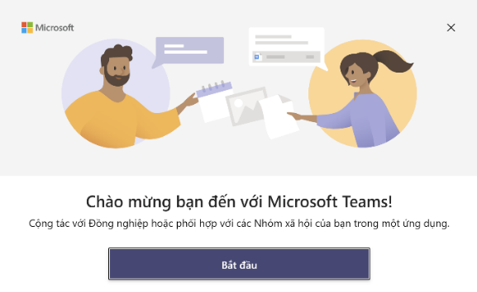
Bước 2: Đăng nhập với thông tin tài khoản được cung cấp  https://utt.edu.vn/cntttv/danh-sach-tai-khoan-ms-teams-dot-bo-sung-thang-6-2021/ | 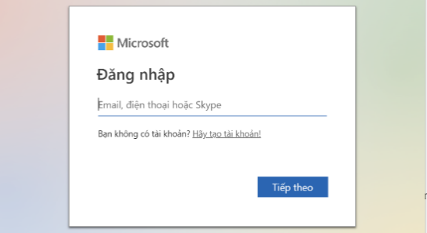
2.3. Giao diện và một số tính năng chính trong phòng thi trực tuyến  2.3.1. Giao diện  Sau khi đăng nhập thành công vào MS-Teams, giao diện chính như hình | 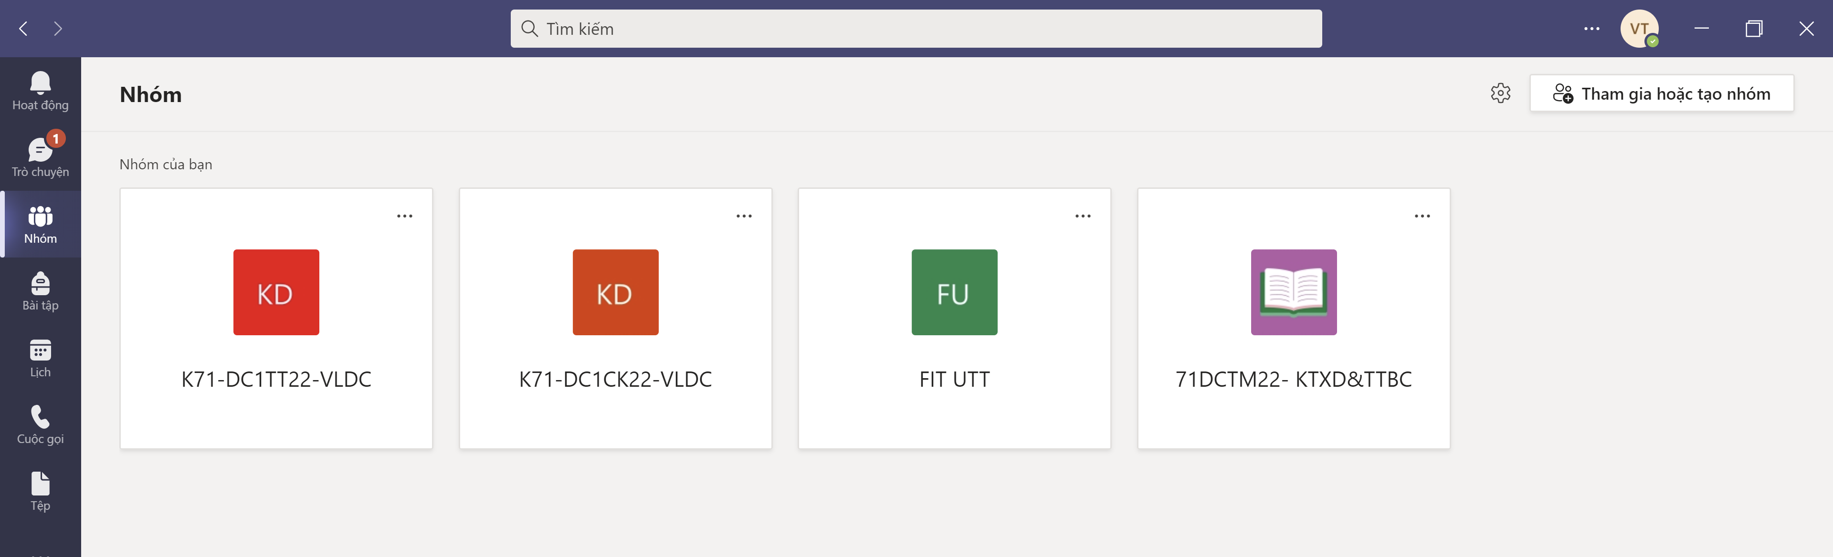
2.3.2. Một số chức năng chính  1. Hiển thị người tham gia  2. Trò chuyện trong phòng thi  3. Giơ tay  4. Phòng chia theo nhóm (chỉ người tổ chức mới hiện chức năng này)  5. Bật/Tắt Camera  6. Bật/Tắt Tiếng Micro  7. Chia sẻ nội dung  8. Rời khỏi phòng thi | 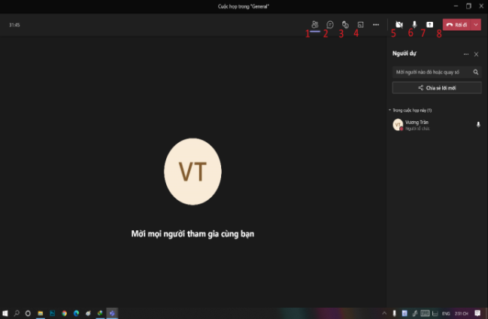
2.3.3. Thiết lập ngôn ngữ Tiếng việt  1-Lựa chọn Setting and more  2-Settings  3-Trong General, phần Language chọn chuyển sang ngôn ngữ Tiếng việt  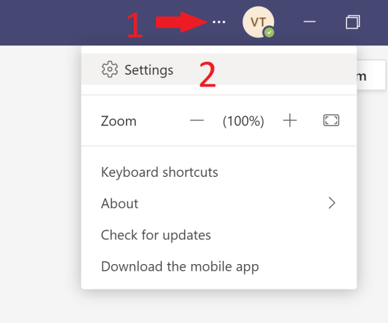 | 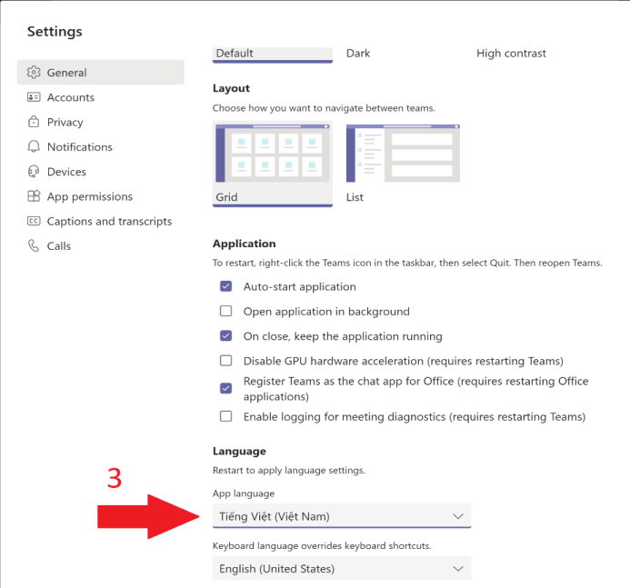

III. HƯỚNG DẪN SỬ DỤNG

3.1. Tạo phòng thi (dành cho bộ phận Kỹ thuật)
Bước 1: “Tham gia hoặc tạo nhóm”  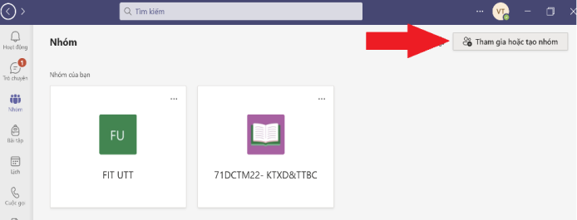 | 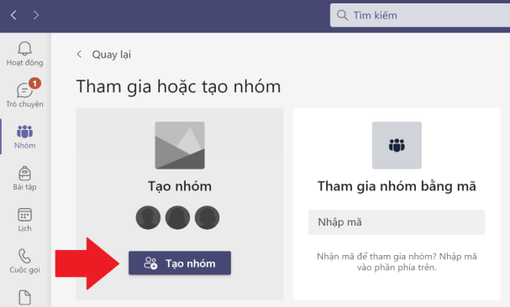
Bước 2: Tạo nhóm  Chọn loại nhóm “Lớp học” | 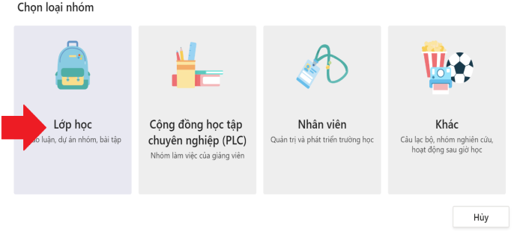
Bước 3: Nhập thông tin phòng thi  1- Tên: Nhập theo cấu trúc:  “THI-LỚP-Mã học phần-Tên học phần (tóm tắt)”  VD: THI-71DCOT25-DC1CK22-VLDC2  Có thể chọn chức năng “Tạo nhóm bằng cách sử dụng nhóm hiện tại làm mẫu” để sao chép nhóm đã tạo cho các lớp khác khi HP có nhiều lớp.  2- Mô tả thông tin học phần (tùy chọn) | 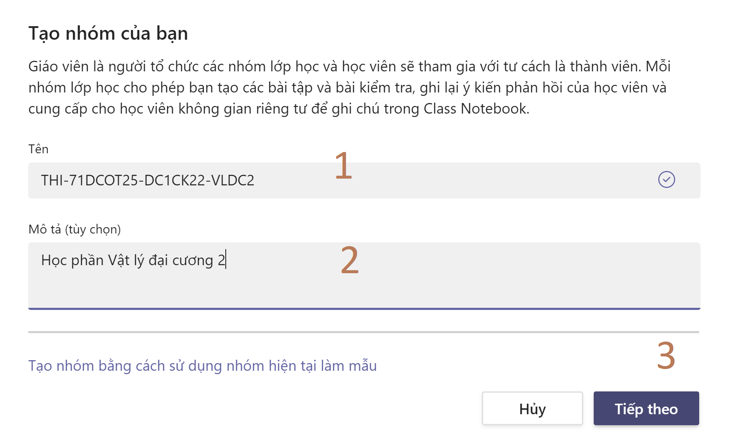
Bước 4: Thêm thành viên vào nhóm  Hệ thống tự động chuyển sang phần Thêm thành viên vào (tên phòng thi) như hình dưới, trường hợp bạn nhấn nút “BỎ QUA” hoặc cần thêm thành viên bổ sung: Trỏ chuột vào dấu sau tên nhóm, chọn “THÊM THÀNH VIÊN” (Add member) | 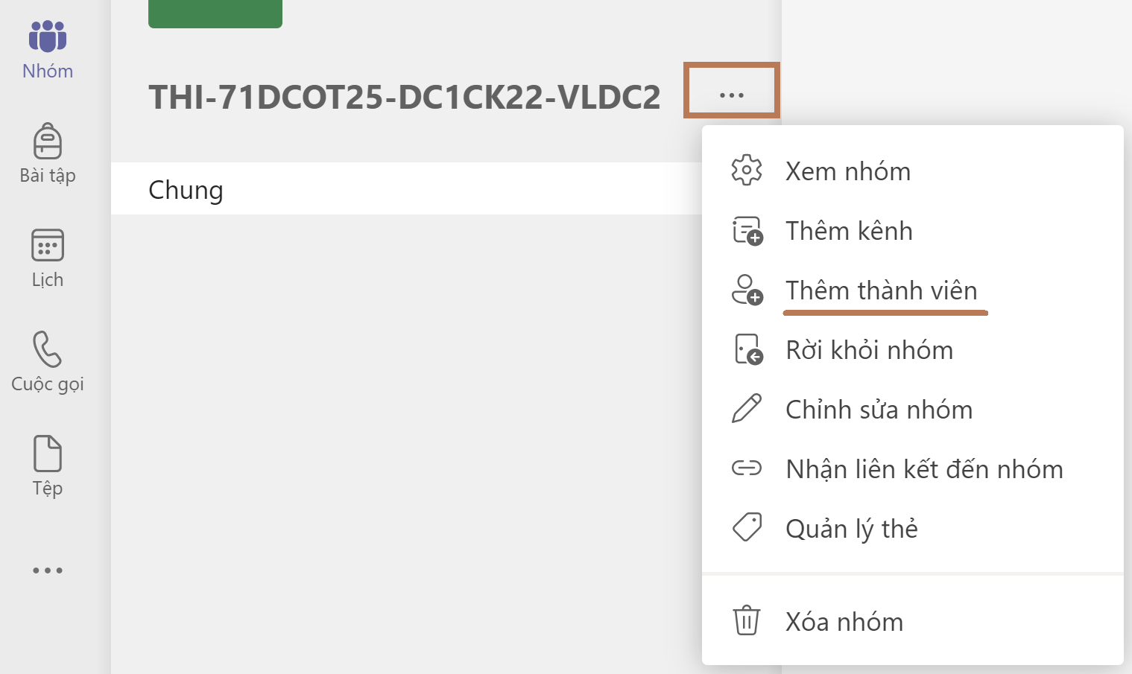
Thêm giảng viên hoặc sinh viên  Nhập danh sách giảng viên (vào mục Giáo viên) và sinh viên (vào mục Học viên) theo 1 trong 2 cách:  1- Nhập thành viên theo từng cá nhân | 2- Nhập thành viên theo danh sách (copy cột tài khoản sinh viên trong danh sách thi ở file excel, paste vào vùng số 2)  *Lưu ý: để nhập danh sách sinh viên phải sử dụng MS-Teams trên trình duyệt web và add on “Refined Microsoft Teams”
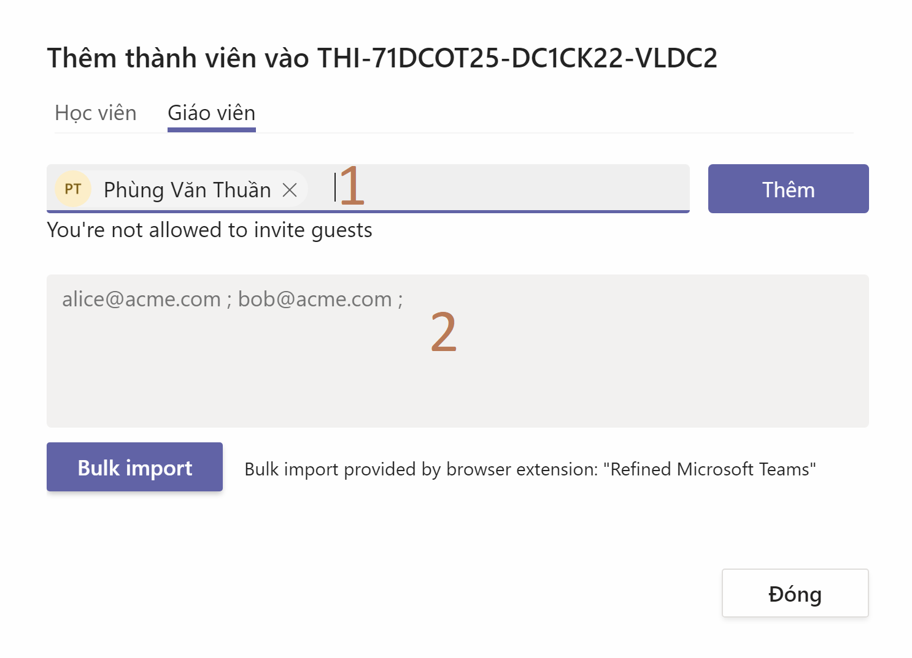 | 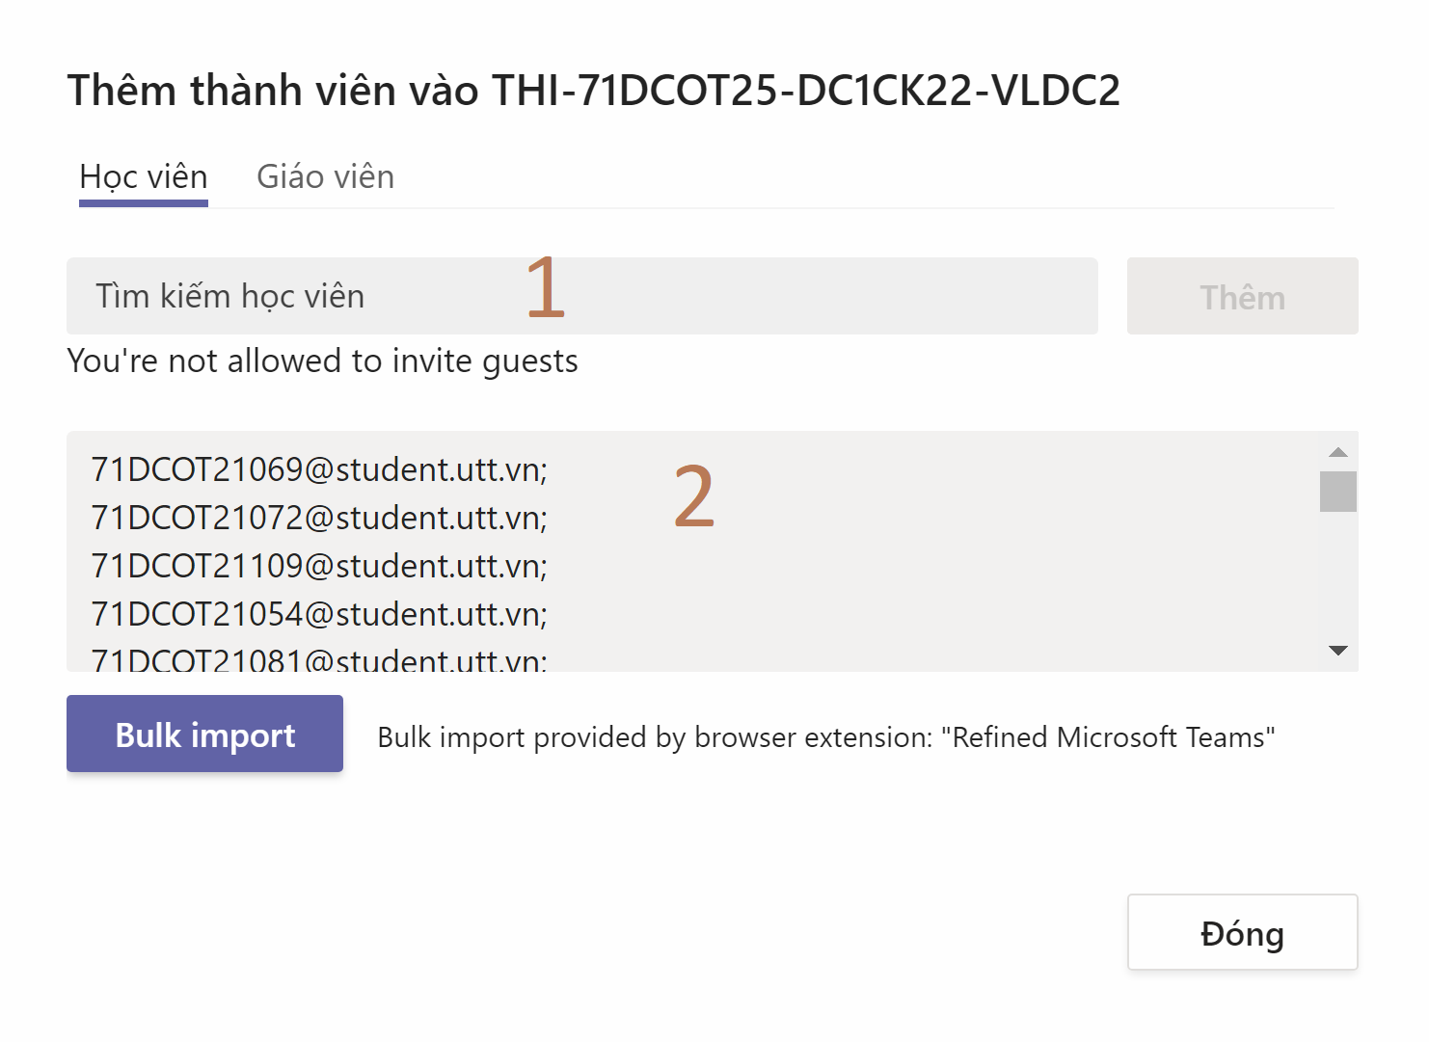

3.2. Hướng dẫn tổ chức thi (đối với Giảng viên - CBChT)
3.2.1. Chuẩn bị phòng thi, bàn hỏi thi (dành cho 01 giảng viên là Trưởng nhóm)
Trưởng nhóm hỏi thi hoặc 01 giảng viên được Trưởng nhóm phân công (gọi chung là Trưởng nhóm), nhận bàn giao tài khoản và mật khẩu từ Thư ký Ban coi thi (Nhân viên Phòng KT&ĐBCLĐT) và thực hiện phân chia Giảng viên thực hiện nhiệm vụ chấm thi (CBChT) vào các Bàn hỏi thi.
Bước 1: Lựa chọn phòng thi  Vào Nhóm, lựa chọn phòng thi theo học phần và lớp đã được thiết lập trên Hệ thống thi với cấu trúc: THI-Lớp-MãHP-tên HP (Như hình vẽ)  VD: THI-DC1OT24-DC1CK22-VLDC2 | 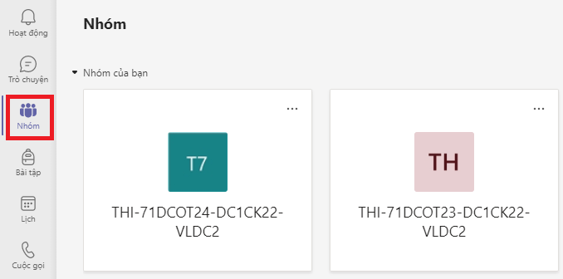
Bước 2: Bắt đầu họp  Trong nhóm học phần đã được thiết lập, lựa chọn: “Họp” | 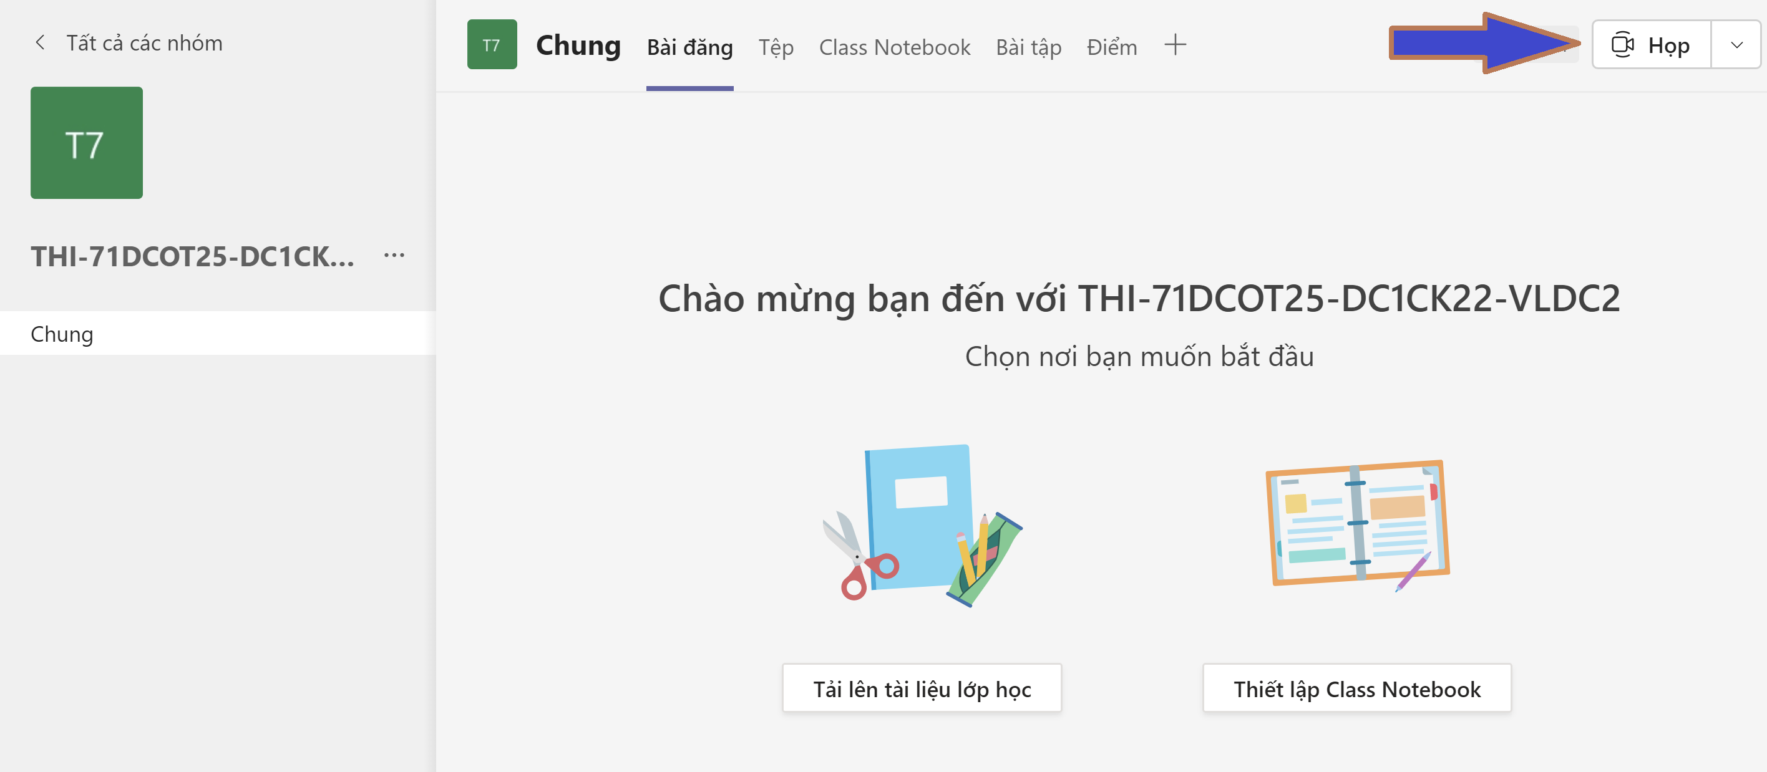
Bước 3: Thiết lập phòng thi  1-Đặt tên cuộc họp theo quy tắc: Lớp-Mã HP-Tên học phần  VD: 71DCOT25-DC1CK22-VLDC2  2-Thiết lập Camera, Bộ lọc nền  3-Thiết lập âm thanh  4-Lựa chọn “Tham gia ngay” để tạo và vào phòng thi | 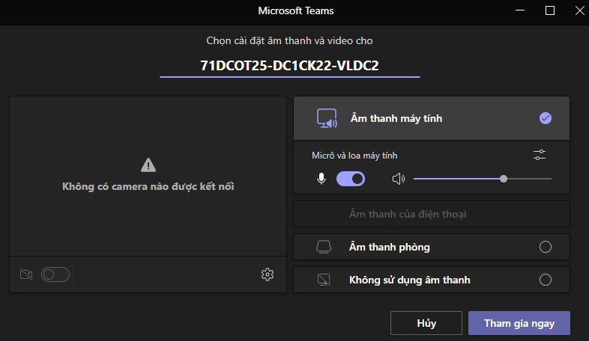
Bước 4: Thiết lập một số chức năng trong phòng thi  1- Tắt âm tiếng tất cả sinh viên tham gia thi: Lựa chọn “Tắt tiếng tất cả” | 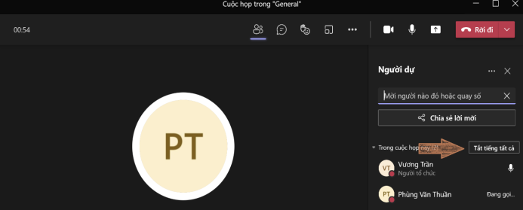
2- Một số các thiết lập khác (tùy theo nhu cầu): Lựa chọn “Thêm hành động”-> “Tùy chọn cuộc họp”->Lựa chọn các thay đổi mong muốn ->“Lưu” | 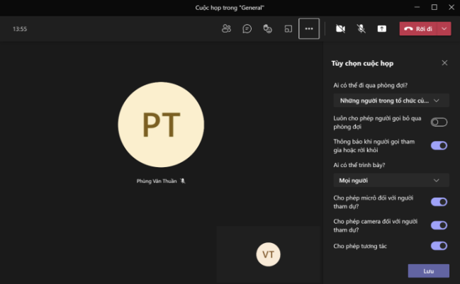
Bước 5: Phân công CBChT, SV vào các Bàn hỏi thi  - Lựa chọn chức năng “Phòng chia theo nhóm” (như hình ảnh minh họa) | 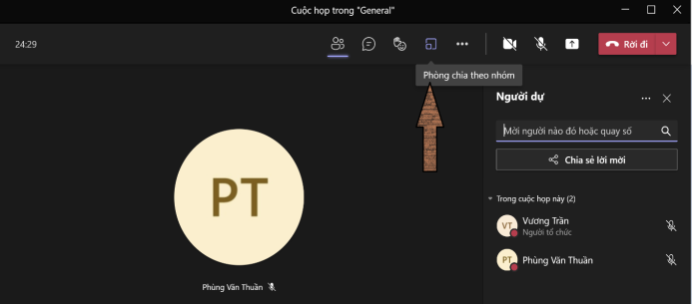
- Thực hiện tạo phòng (các BÀN HỎI THI) chia theo nhóm:  1- Lựa chọn phân công CBChT, SV vào các Bàn hỏi thi  a) Lựa chọn “Tự động”: MSTeam tự động chia số SV vào các Bàn hỏi thi  b) Lựa chọn “Thủ công”: phải chọn từng SV để gán vào từng Bàn hỏi thi  2- Số Bàn hỏi thi (phòng) muốn tạo  3- Tạo phòng (các Bàn hỏi thi)  Khi thực hiện chức năng này, chỉ các tài khoản (của GV và SV) đang đăng nhập hệ thống MS-Team mới được chia, các Tài khoản chưa đăng nhập phải thêm thủ công sau này. | 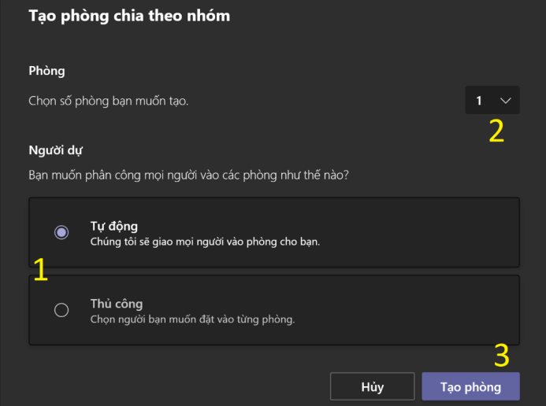
- Khi lựa chọn chia theo phương án “Thủ công” và khi thêm các thành viên (GV và SV) thủ công, Người tổ chức phải thực hiện phân công tham gia vào các phòng chia theo nhóm như hình minh họa.  Khi thực hiện chia Bàn hỏi thi “Tự động”, các CBChT đã đăng nhập được PM tự động gán vào các Bàn, sau đó Người tổ chức có thể phân công lại.  Các SV được đưa vào Bàn hỏi thi (Phòng x) đang ở trạng thái chờ, có thể theo dõi được diễn biến hỏi thi và tài nguyên (đề thi) chia sẻ trong Bàn hỏi thi tương ứng. Vì vậy CBChT chỉ gửi đề cho SV qua cửa sổ chat (xem Bước 2 - mục 3.2.2). | 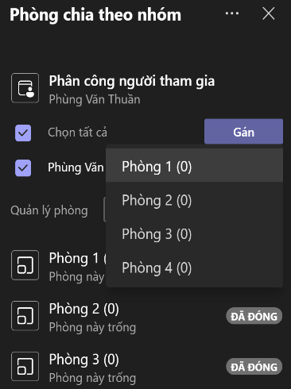
- Trong quá trình hỏi thi Giảng viên có thể chuyển đổi giữa các Bàn hỏi thi (Phòng) đã được phân công  Rời khỏi phòng nhấn Rời đi  Di chuyển chuột vào hiện nhấn chuột chọn Tham gia phòng | 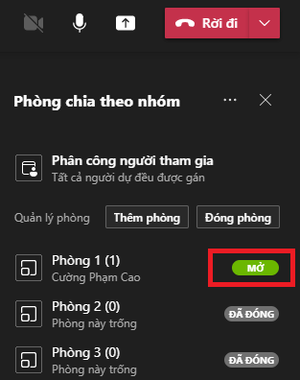
3.2.2. Thực hiện chấm hỏi thi
Bước 1: Chuẩn bị  - CBChT được phân công hỏi thi lựa chọn Tham gia đối với học phần được phân công để chuẩn bị hỏi thi trước thời gian bắt đầu ca thi ít nhất 15 phút. | 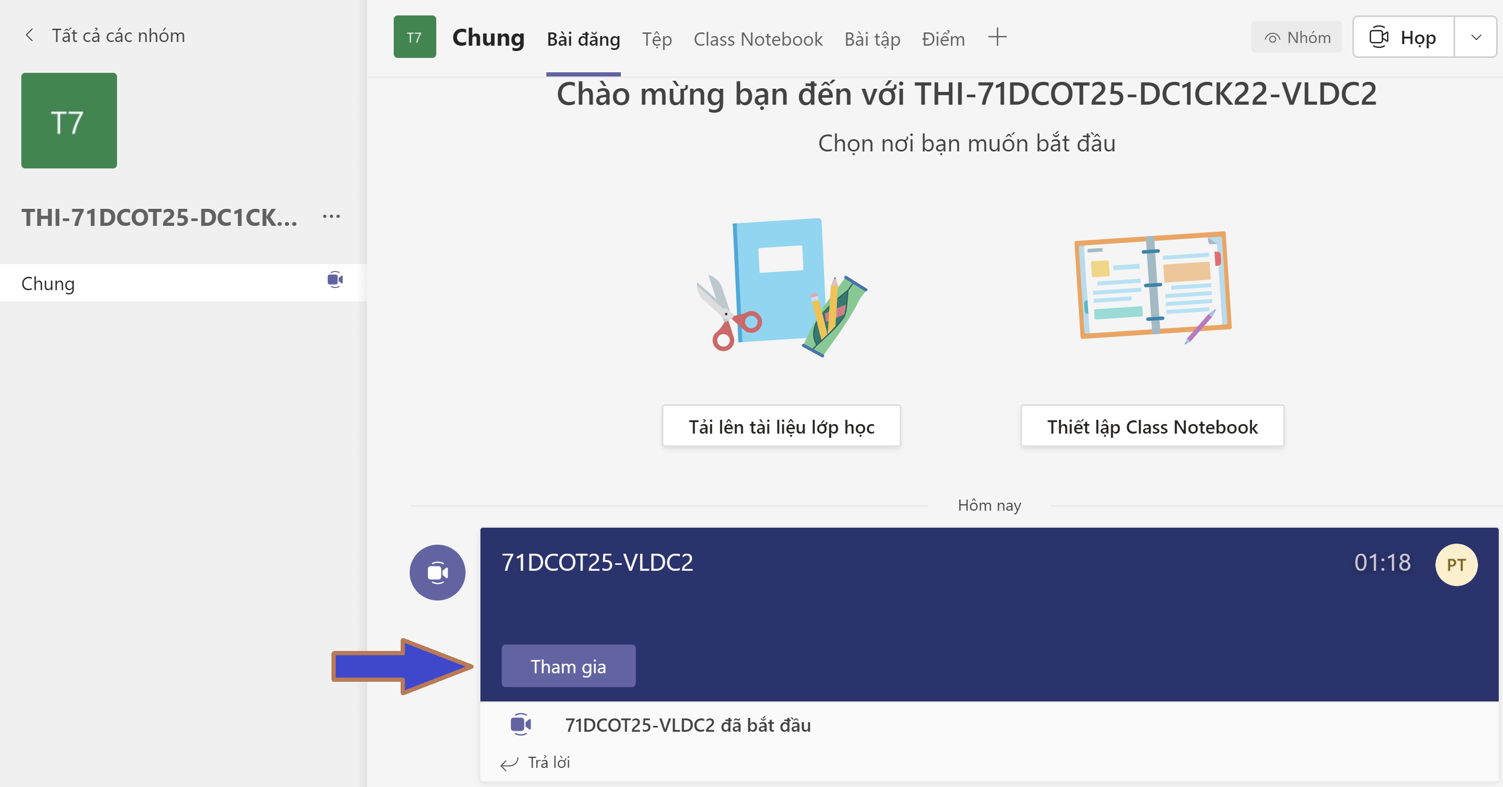
- Sau khi được Trưởng nhóm phân công vào BÀN HỎI THI, Giảng viên thực hiện ghi lại diễn biến ca thi thông qua chức năng Bắt đầu ghi. | 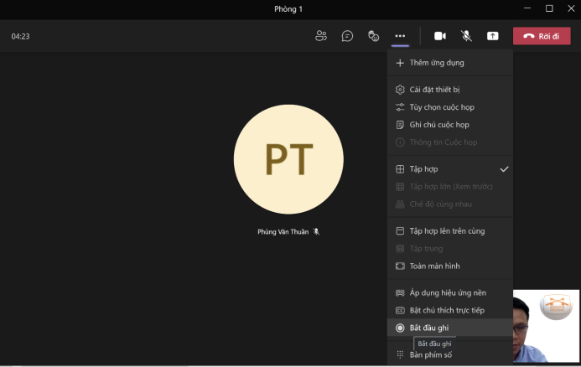
- Cuối mỗi ca thi, CBChT thực hiện tải ca thi về và gửi cho Thư ký Ban Coi thi (Phòng KT&ĐBCLĐT) để lưu trữ. | 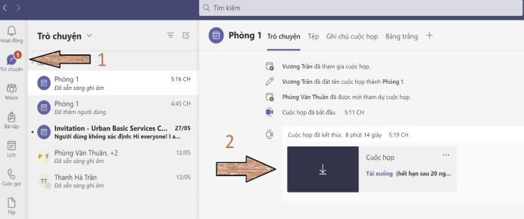
Bước 2: Phát đề thi  - Khi bắt đầu, CBChT giao đề thi cho SV bằng cách:  1- Đưa trỏ chuột đến tên Sinh viên  2- Lựa chọn biểu tượng  để bắt đầu thông tin với SV  3- Yêu cầu SV:  + Xuất trình Thẻ dự thi (là Thẻ SV hoặc CMT/CCCD) và điều chỉnh vị trí đặt Máy tính/Thiết bị sao cho hiển thị rõ hình ảnh SV và Thẻ dự thi.  + Bật camera trong suốt quá trình làm bài thi và hỏi thi.  + Tắt micro trong suốt quá trình tham gia thi cho đến khi CBChT yêu cầu bật micro để trả lời. | 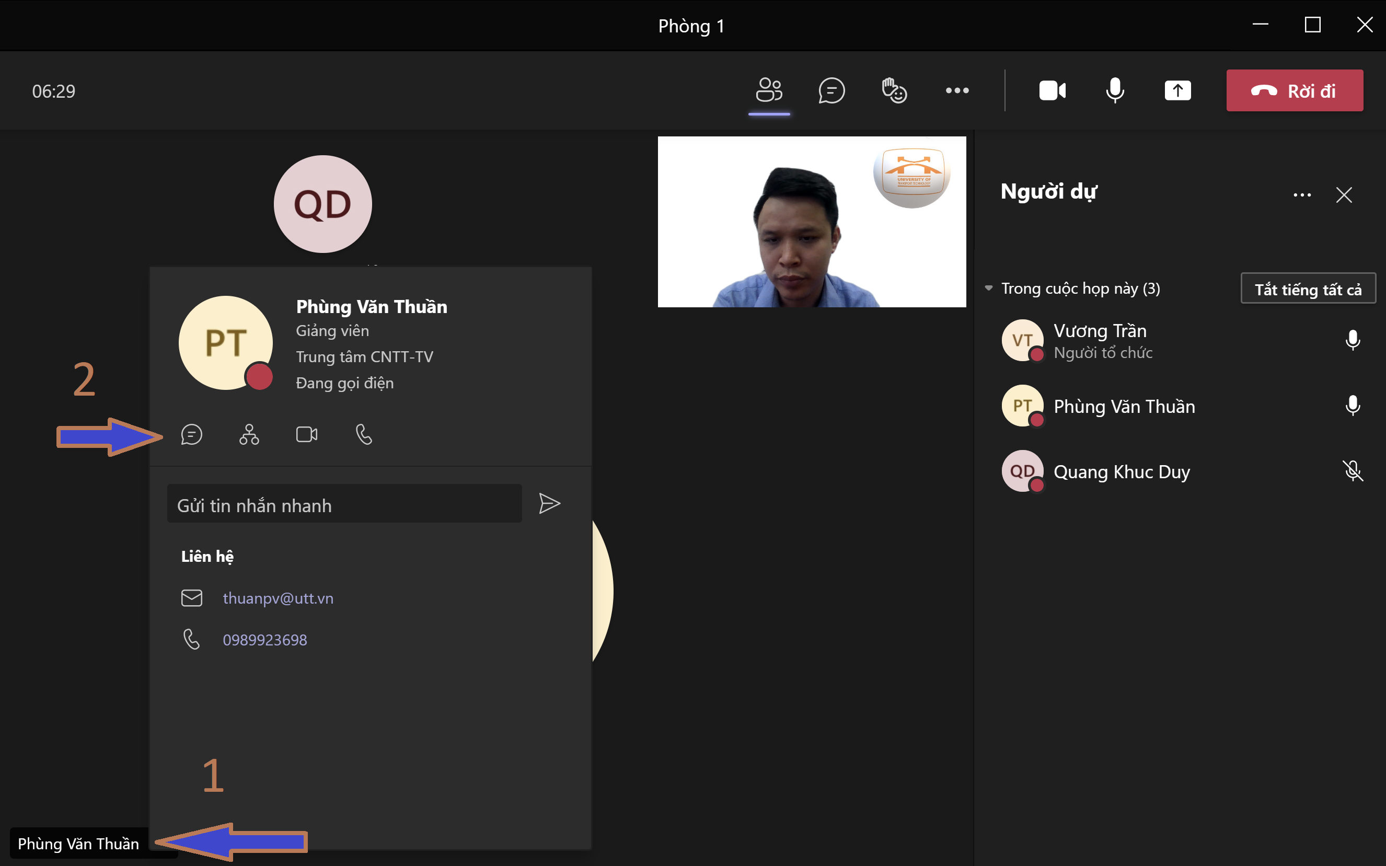
4- Thông báo cho SV đề thi (được bốc thăm ngẫu nhiên bằng phần mềm ở đầu buổi thi) bằng cách lựa chọn “Đính kèm tệp”  “Tải lên từ máy tính của tôi” chọn file đề thi để gửi đề thi cho SV  Sau khi gửi đề thi và thông báo thời gian làm bài, CBChT tiếp tục giao đề thi cho các SV trong Bàn hỏi thi. | 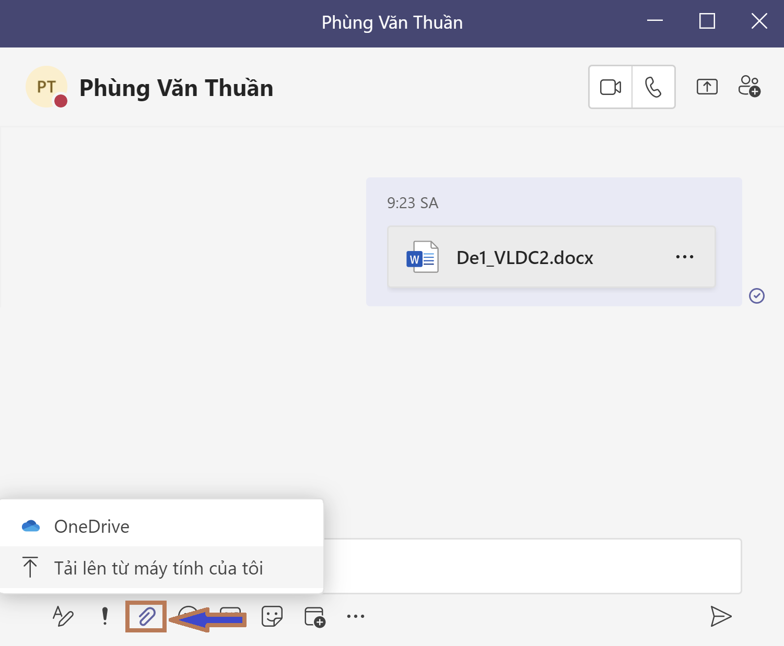
Bước 3: Chấm thi  - Sau khi hết thời gian làm bài, SV gửi đáp án cho CBChT  1- CBChT bấm “Tùy chọn” “Tải xuống” đáp án hoặc xem trực tiếp  2- Thực hiện vấn đáp với sinh viên  CBChT có thể yêu cầu SV điều chỉnh vị trí đặt thiết bị để đảm bảo xem rõ hình ảnh và nghe rõ âm thanh trong quá trình trả lời. | 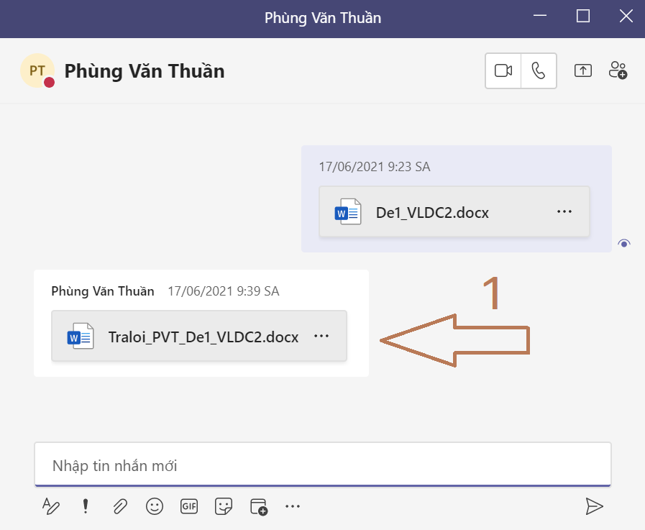

3.3. Hướng dẫn dự thi (đối với Sinh viên)
Bước 1: Lựa chọn học phần dự thi theo lịch thi đã thông báo trước  Sinh viên đăng nhập vào phần mềm trước giờ thi theo thông báo trên lịch thi ít nhất 15 phút và chờ thông báo của CBChT  SV bắt buộc phải dùng Tài khoản MS-Team do Nhà trường cung cấp | 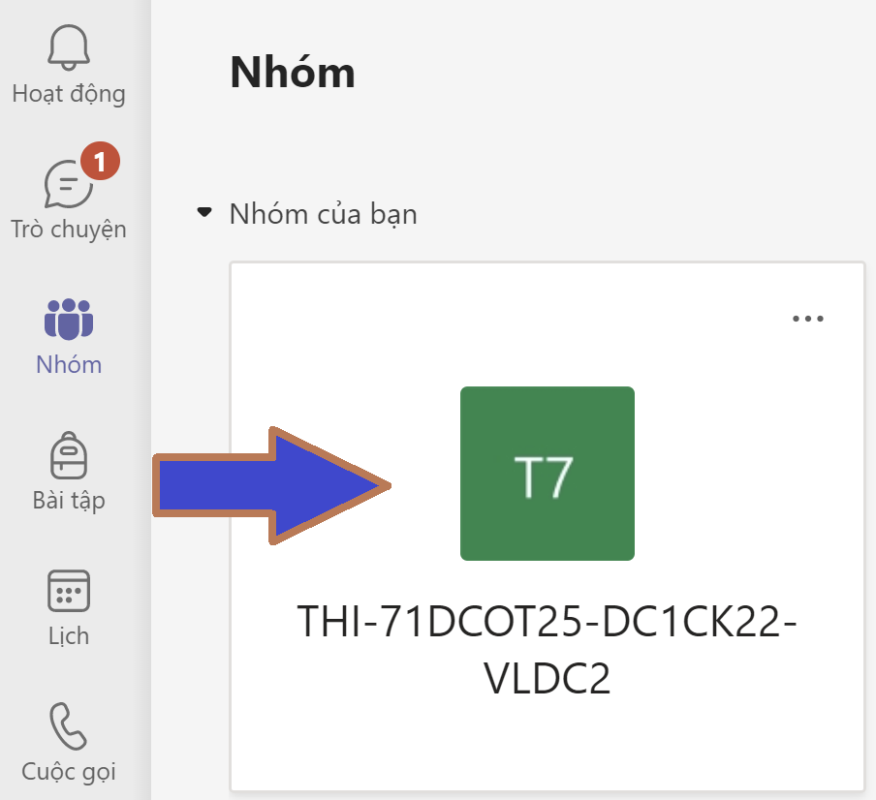
Bước 2: Tham gia phòng thi
Trong nhóm học phần sẽ thi, sinh viên lựa chọn: “Tham gia” ca thi đã mở
SV không dùng tài khoản MS-Team do Nhà trường cung cấp sẽ không thấy thông tin của buổi thi và không được dự thi
Bước 3: Thiết lập kết nối  Sinh viên thực hiện thiết lập, kiểm tra việc kết nối của video, âm thanh trước khi tham gia vào phòng thi  SV phải bật camera, tắt micro trong suốt quá trình tham gia thi cho đến khi CBChT yêu cầu bật micro để trả lời. | 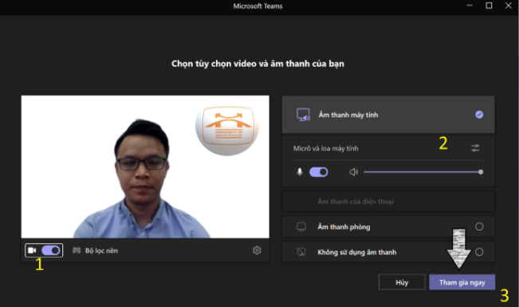
Bước 4: Chuẩn bị thi  Khi vào phòng thi sinh viên sẽ được phổ biến quy chế và thực hiện một số yêu cầu của giảng viên | 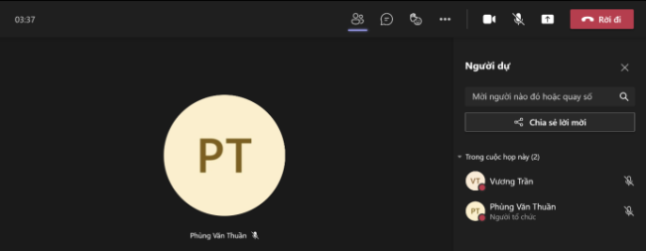
- SV sẽ được CBChT đưa vào các Bàn hỏi thi (phòng chia theo nhóm) để dự thi | 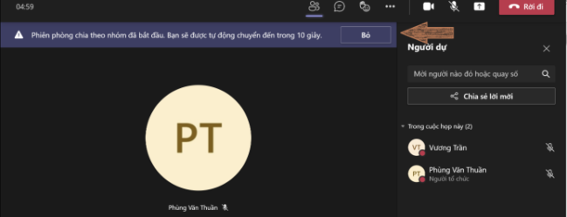
- Khi bắt đầu, SV nhận đề thi từ CBChT qua tin nhắn, SV tải đề thi bằng cách bấm “Tùy chọn” “Tải xuống”  - Khi hết thời gian làm bài, SV thực hiện “Đính kèm tệp” “Tải lên từ máy tính của tôi” chọn file để nộp bài thi của mình.  Bài thi của SV phải đặt tên theo cấu trúc: “MãSV-LỚP-Mã học phần-Đề thi số”  VD: 71DCOT20000-71DCOT25-DC1CK22-De1 | 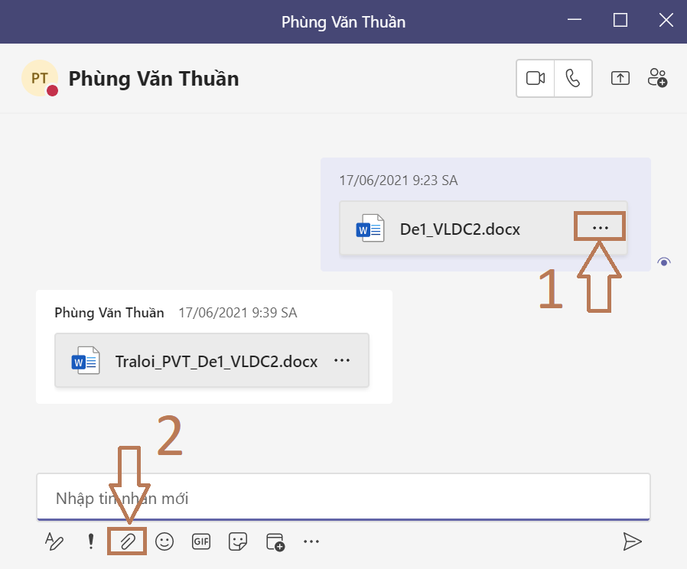
- Trong trường hợp SV gặp sự cố kỹ thuật trong quá trình tham gia thi, khi vào lại phòng thi, SV lựa chọn “Tham gia phòng” để quay trở lại Bàn hỏi thi của mình. | 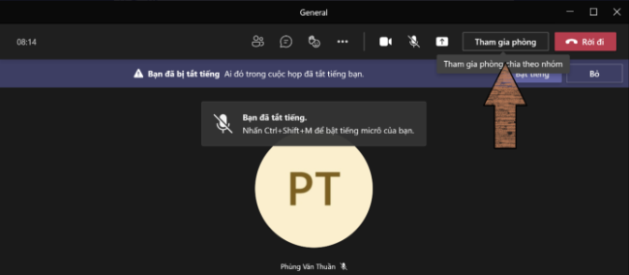
Sau khi hỏi thi xong, nếu được sử đồng ý của giảng viên, sinh viên có thể rời khỏi phòng thi.

Từ ngày 22-24/6/2021, khi đăng nhập theo Tài khoản MS-Teams do Nhà trường cung cấp (https://utt.edu.vn/cntttv/danh-sach-tai-khoan-ms-teams-dot-bo-sung-thang-6-2021/ ), GV và SV có thể thực hiện thử nghiệm hệ thống thông qua một số phòng thi có tên “DEMO…”.
Các vấn đề cần góp ý, bổ sung hoặc giải thích rõ, GV và SV thông tin về Phòng KT&ĐBCLĐT thông qua fb: https://www.facebook.com/DBCLUTT hoặc email phongdbcldt@utt.edu.vn
Các vấn đề góp ý, bổ sung, giải thích sẽ đượcPhòng cập nhật trong Bản hướng dẫn và gửi lại trước ngày thi.

